ALMEIDA Catherine
MEILHAC Benoît

Présentation de SysML

Contexte
Les méthodes de l'Ingénierie Système (IS) reposent sur des approches de modélisation et de simulation pour valider les exigences, et pour vérifier ou évaluer le système. La modélisation a donc couramment été utilisée pour l'IS, que ce soit pour des représentations concrètes avec des plans ou modèles réduits, ou plus abstraites avec des systèmes d'équations.
Les spécifications issues de l'IS produisant souvent une documentation très dense, une façon de la simplifier est d'utiliser une approche orientée modèles. Elle permet de réaliser un modèle cohérent du système, stocké et géré dans un référentiel.
La modélisation permet de maîtriser la complexité du système étudié, car chaque modèle donne accès à une représentation abstraite de différents aspects du système.

Pourquoi SysML ?
La modélisation avec le langage UML est une pratique bien établie dans l'industrie logicielle. Bien que le langage UML permette par son caractère à usage général d'adresser de nombreux besoins pour l'IS, il ne répond pas à tous les besoins.
SysML apporte une simplification et une standardisation du vocabulaire, plus question ici de classes, d’objets, ou d’héritage. Ce nouveau langage, ajoute aussi la possibilité de représenter les exigences du système comme elles sont définies dans un cahier des charges, les éléments non-logiciels (mécanique, hydraulique, capteur…), les équations physiques, les flux continus (matière, énergie, etc.) et les allocations.

SysML
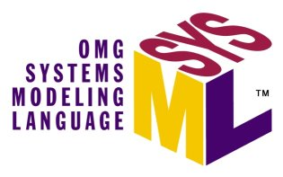
Systems Modeling Language (SysML) est basé sur UML et remplace la modélisation de classes et d'objets par la modélisation de blocs pour un vocabulaire plus adapté à l'Ingénierie Système. Un bloc englobe tout concept logiciel, matériel, données, processus, et même la gestion des personnes.
Le projet SysML a été mené conjointement entre l'INCOSE (International Council on Systems Engineering) et l'OMG (Object Management Group), organisme responsable d'UML, et a été validé en 2006. Depuis il fut repris jusque arriver à une Final Adopted Specification telle que le défini l'OMG.
La version actuelle (1.2) date de juin 2010.

Différences entre SysML et UML

SysML réutilise certaines fonctionnalités d'UML mais en les simplifiant en plus d'en intégrer de nouvelles. Ce qui peut être représenté sous la forme du diagramme ci-dessous.

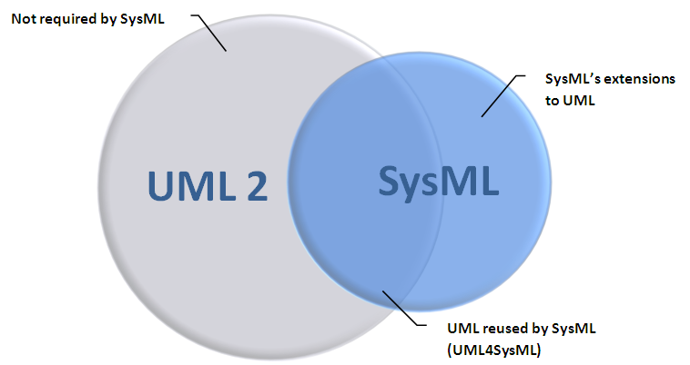Illustration 1: Relation entre UML et SysML
UML4SysML :
- diagramme de séquences ;
- diagramme d'états ;
- diagramme de cas d'utilisations ;
- diagramme d'activités ;
- diagramme de paquetage ;
- diagrammes de classe et structure composite (utilisés pour les diagrammes de définitions de blocs et de bloc interne - BDD & IDB) .

Extensions SysML :
- définitions pour les diagrammes de définitions de blocs et de bloc interne - BDD & IDB ;
- modifications dans le diagramme d'activités ;
- diagramme d'exigences (requirements) – Nouveau ;
- diagramme paramétrique - Nouveau ;
- allocations (traçabilité) – Nouveau.

Structure de SysML
SysML comprend donc 9 diagrammes dont 4 sont structurels, 4 dynamiques, et un diagramme d'exigences :
- Structurels
  - Le « Block Definition Diagram » (BDD) remplace le diagramme de classes ;
  - L' « Internal Block Diagram » (IBD) remplace le diagramme de structure composite ;
  - Le diagramme de paquetage reste inchangé ;
  - Le diagramme paramétrique est une extension SysML pour l'analyse de paramètres critiques du système.
- Dynamiques
  - Le diagramme d'activités est légèrement modifié pour SysML ;
  - Les diagrammes de séquence, d'états, et de cas d'utilisations restent inchangés.
- Le diagramme d'exigences est une extension SysML.

La structure de SysML peut être décomposée via le diagramme suivant.

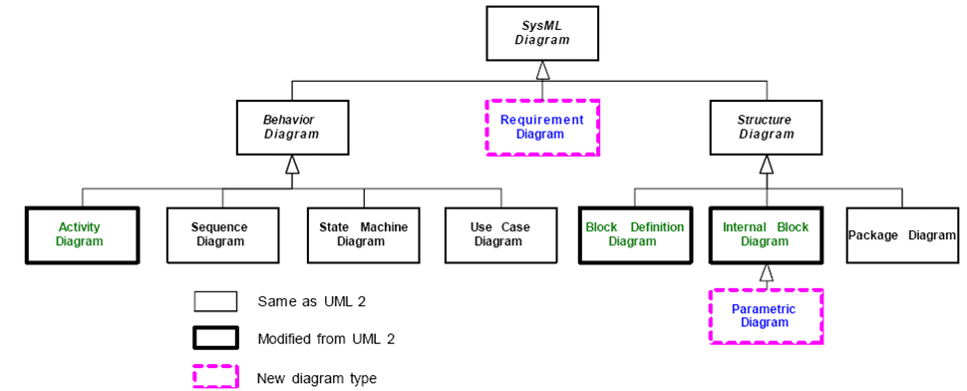Illustration 2: Décomposition des diagrammes SysML

Exemples de diagrammes

Diagramme BDD

Diagramme IDB

